# Java

## Idea

### Idea 快捷键

折叠代码块 Ctrl+Shift+减号

展开代码块 Ctrl+Shift+加号

代码格式化 Ctrl+Alt+L

逐句 F7

逐过程 F8

运行到下个断点 Shift+F8 、F9

查看注释 Ctrl+Q

转到定义 F4、Ctrl+左键

返回到上个代码位置 Alt+<-

注释、取消注释 Ctrl+/

取消所有断点 Ctrl+Shift+f8

查看方法引用 ALT+F7

接口实现 ctrl + alt +B

自动生成getter setter Alt+Insert

清除无效 import ctrl+alt+o

, 展开、折叠   Ctrl+Shift+”+/-”

函数头注释 输入/** + 回车

//region 注释

//endregion

### Idea 设置

#### 1、鼠标移入显示注释

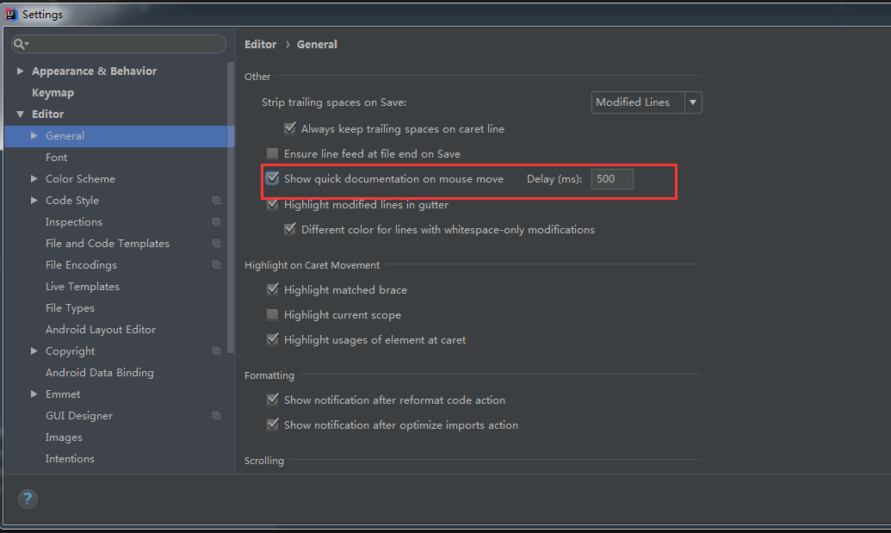

#### 2、idea spring boot 修改html、java等不重启即时生效

<dependency>

<groupId>org.springframework.boot</groupId>

<artifactId>spring-boot-devtools</artifactId>

<optional>true</optional>

</dependency>

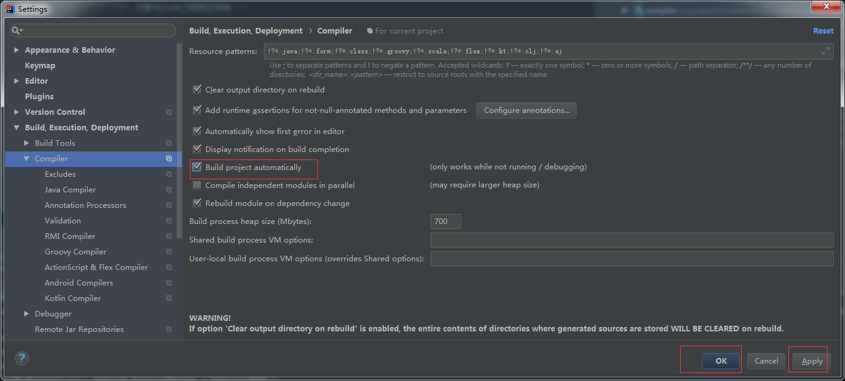

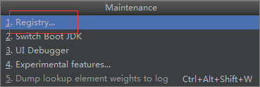

 组合键：“Shift+Ctrl+Alt+/” ，选择 “Registry” ，选中打勾 “compiler.automake.allow.when.app.running”

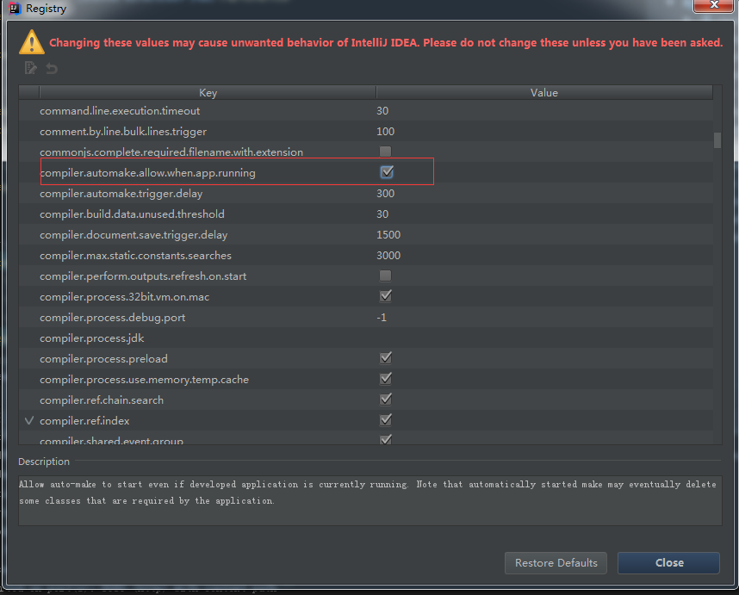

#### 3、IDEA支持es6设置

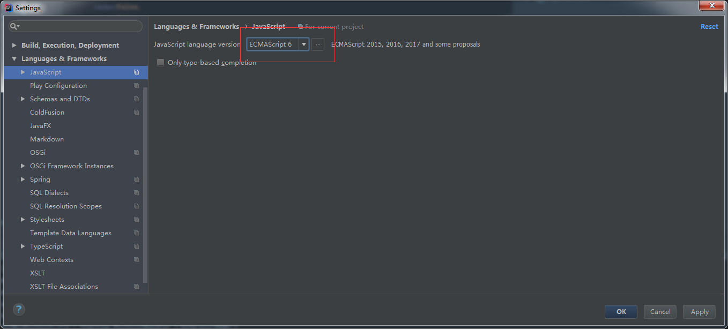

#### 4、Idea springboot debug跳过测试类

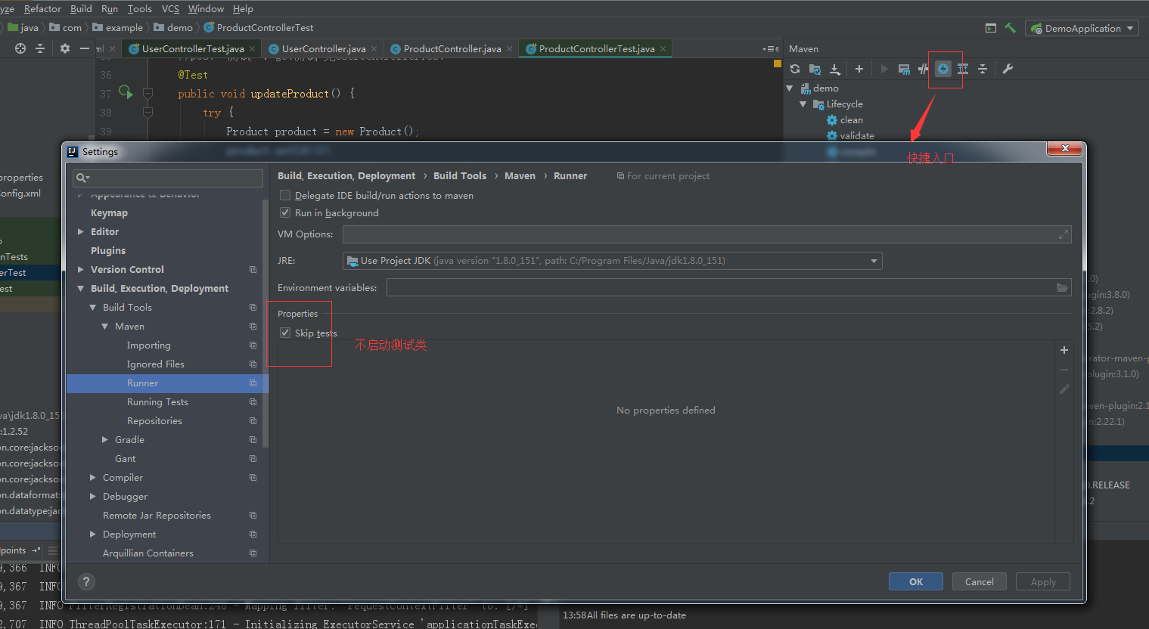

#### 5、重复代码不提示

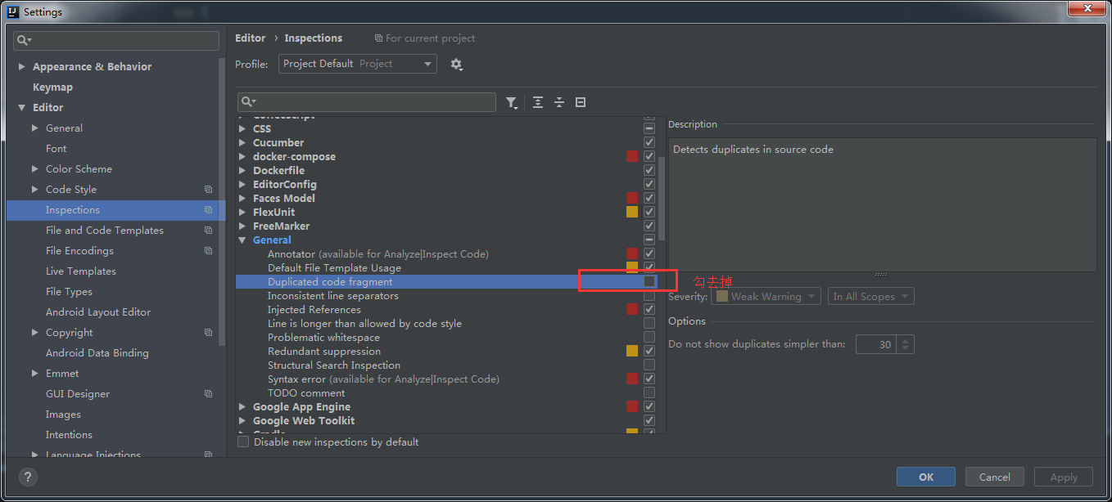

### 创建Web项目

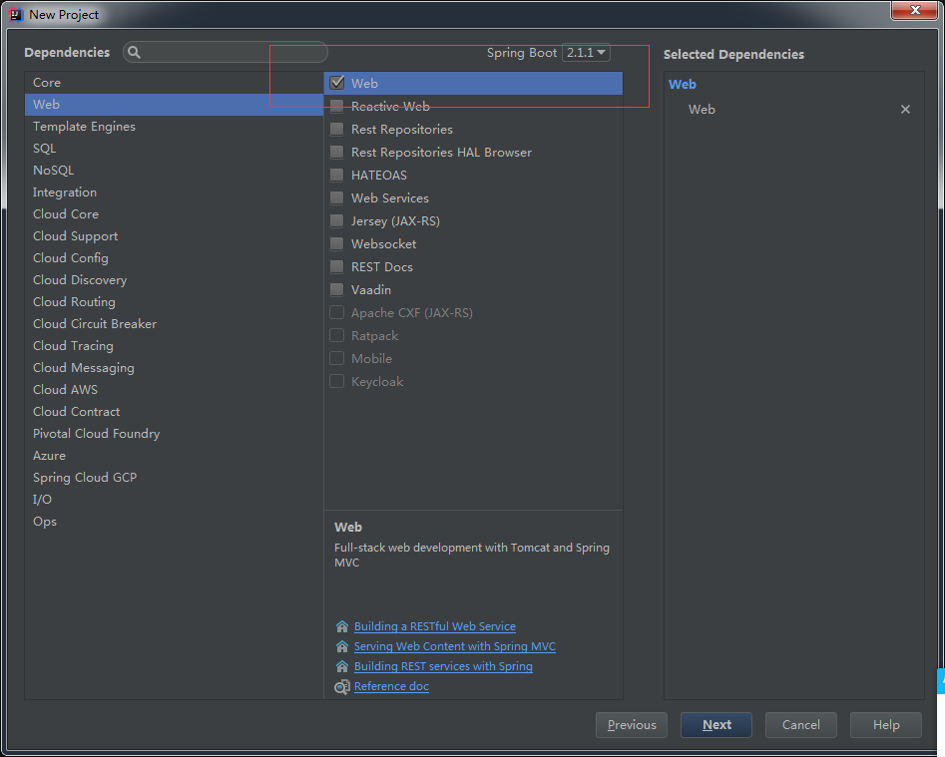

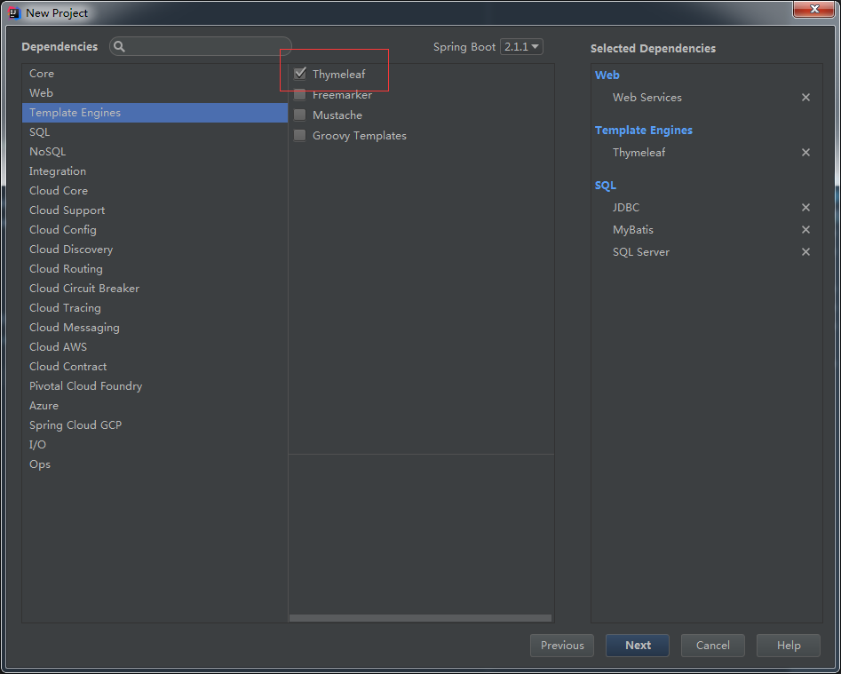

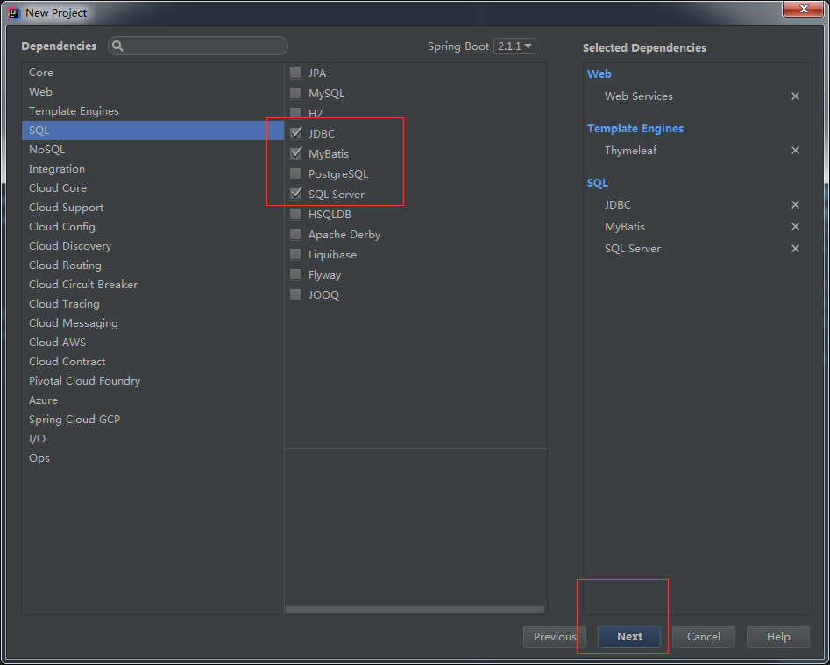

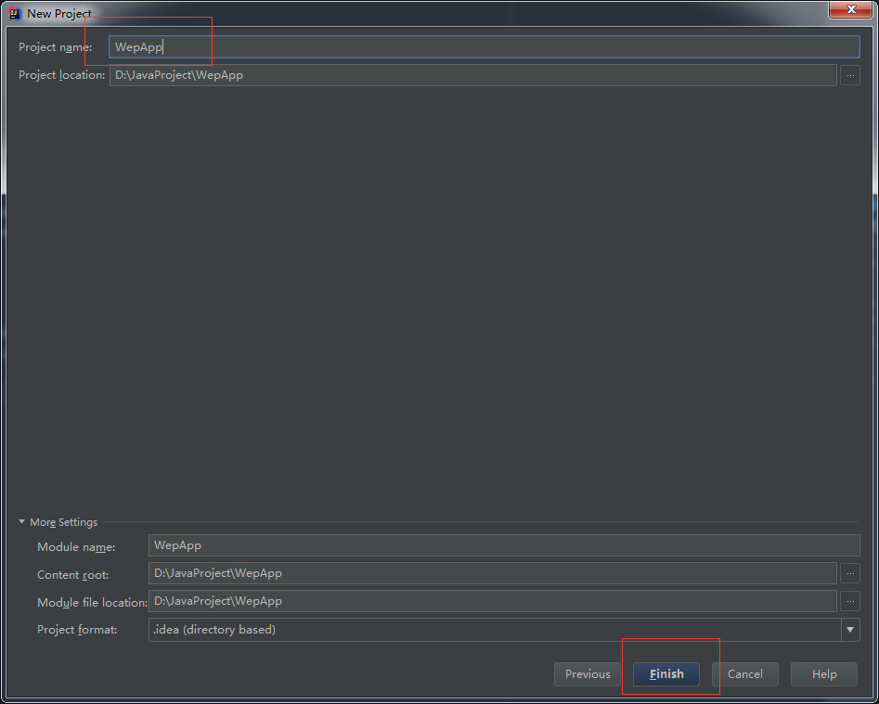

#### 建工程文件夹

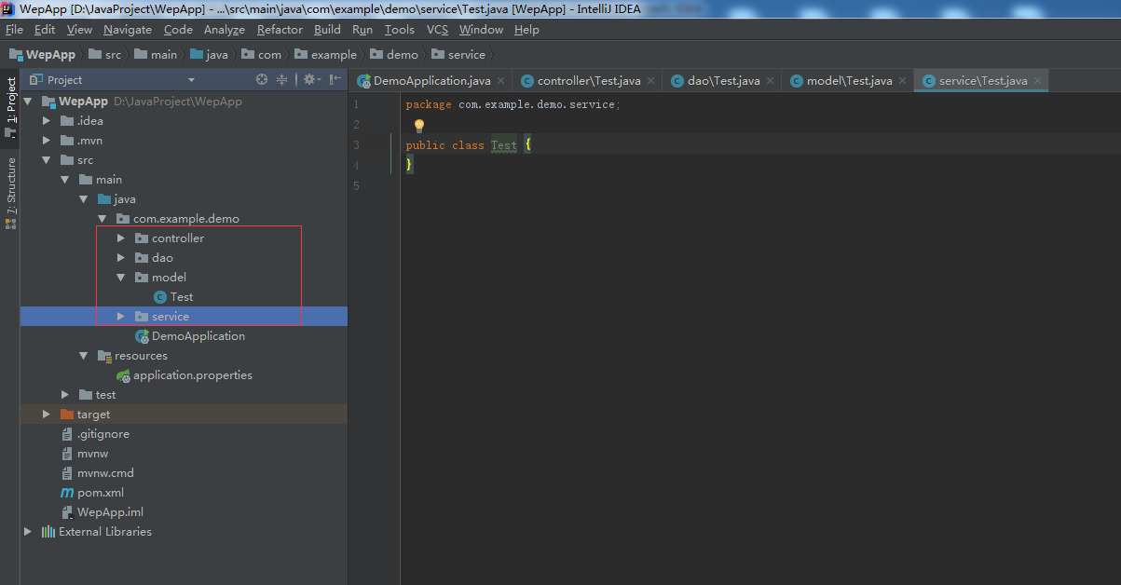

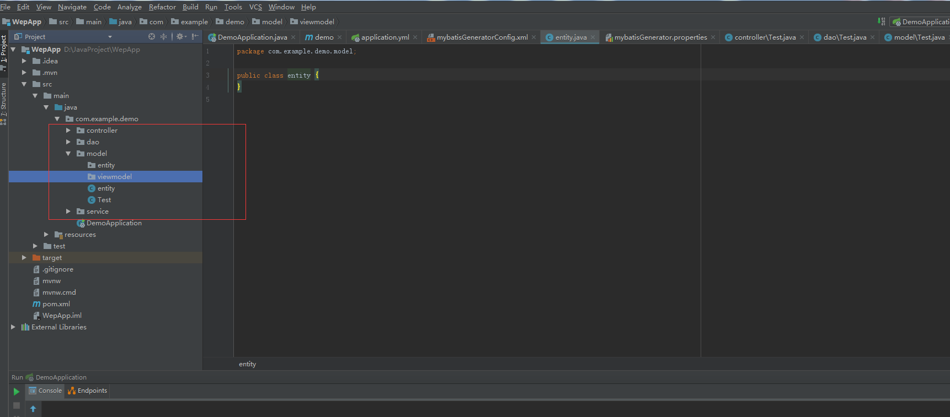

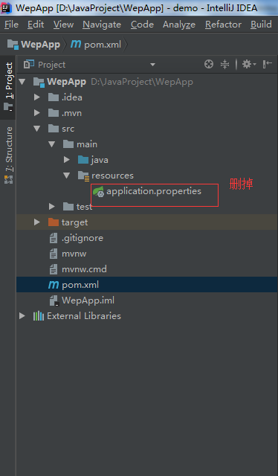

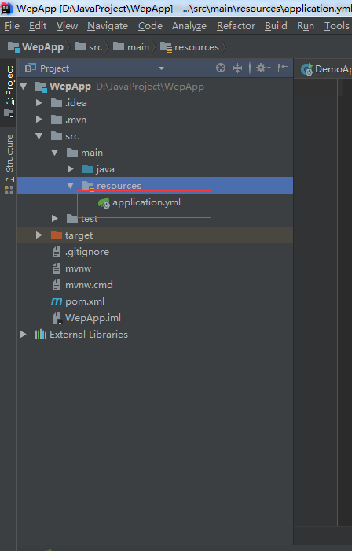

配置mybatis

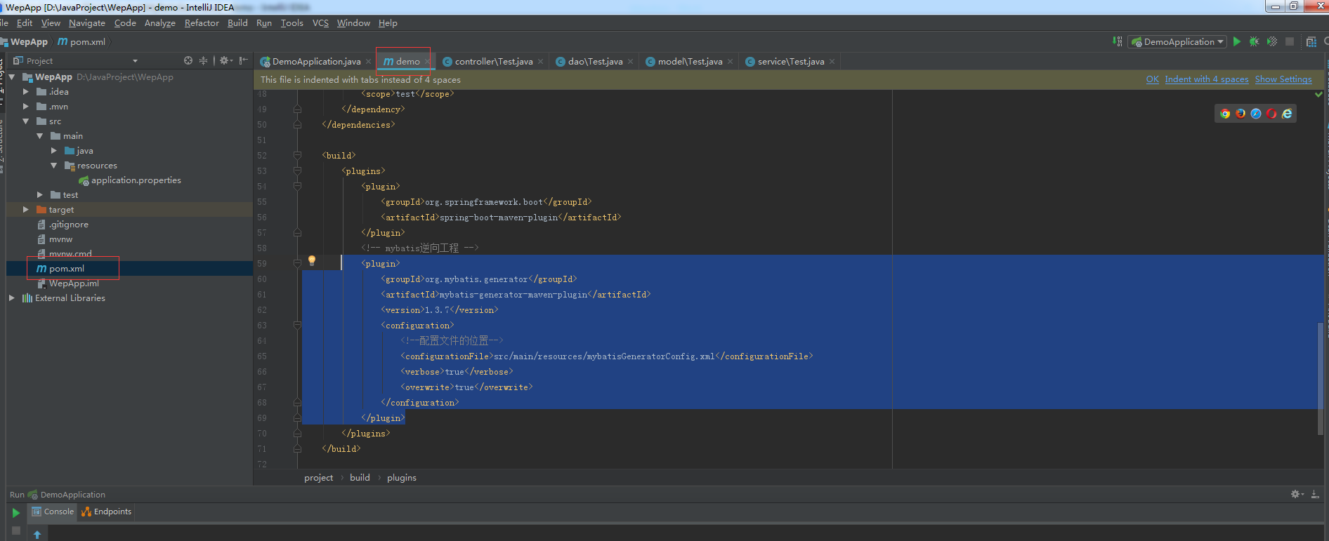

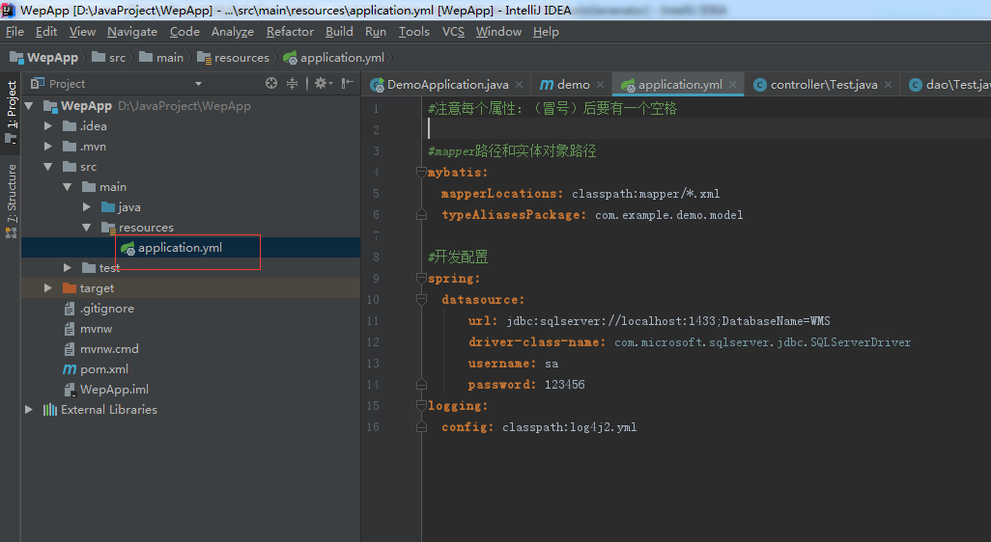

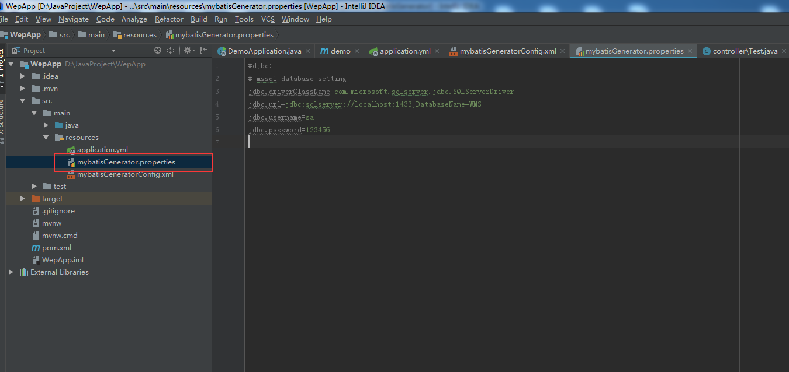

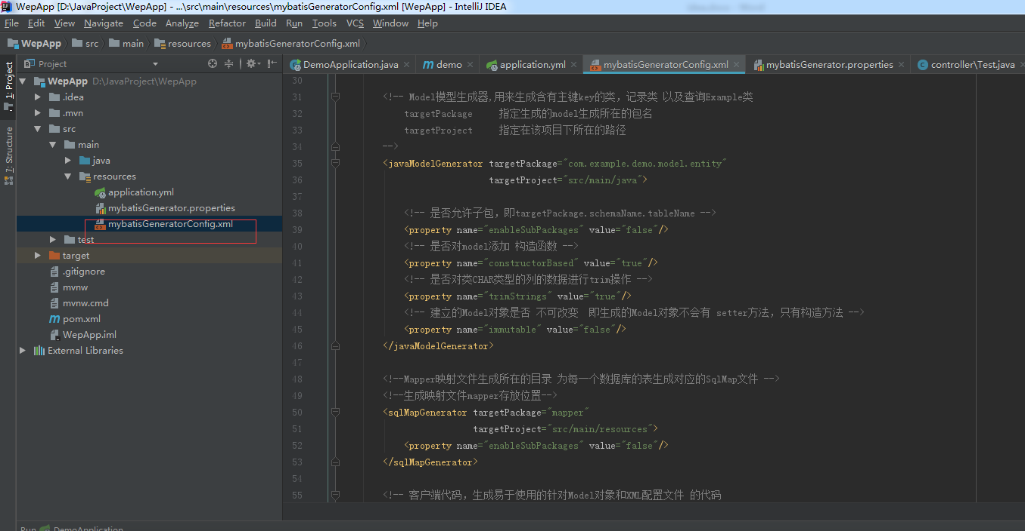

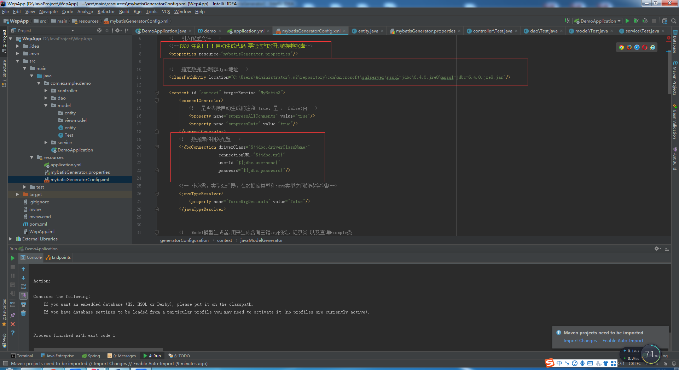

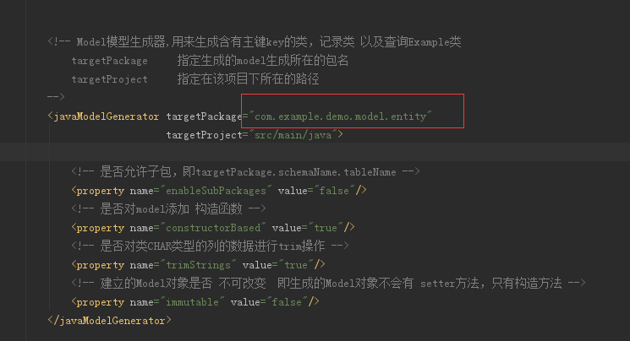

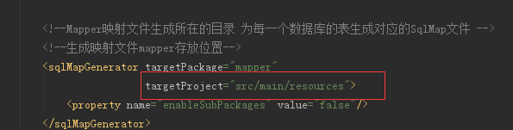

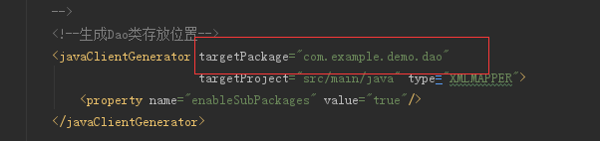

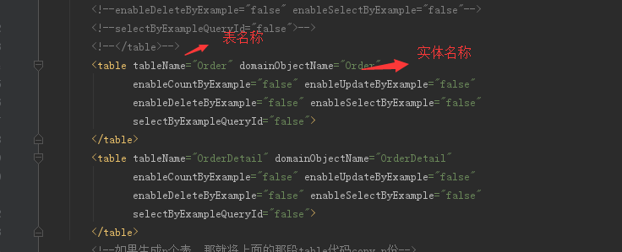

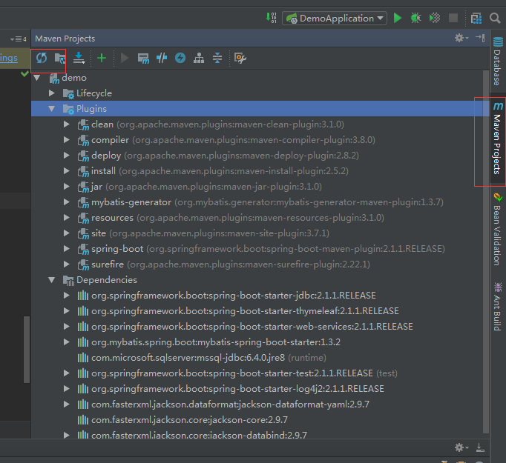

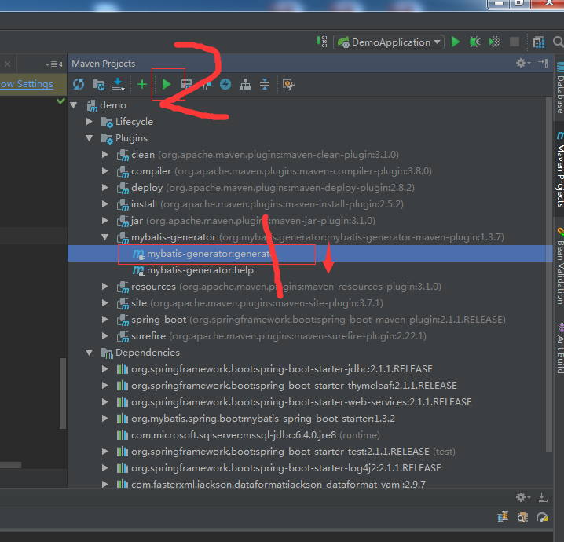

生成下图文件，mybatis配置成功

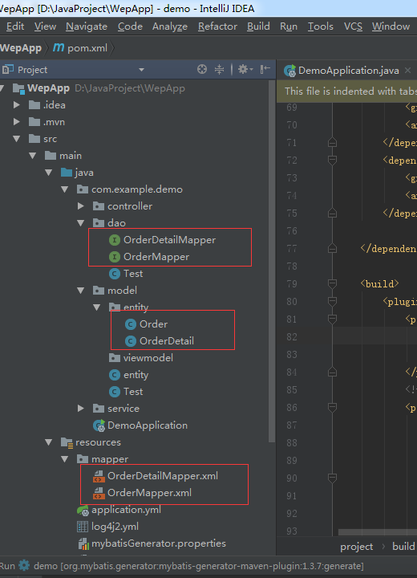

生成配置

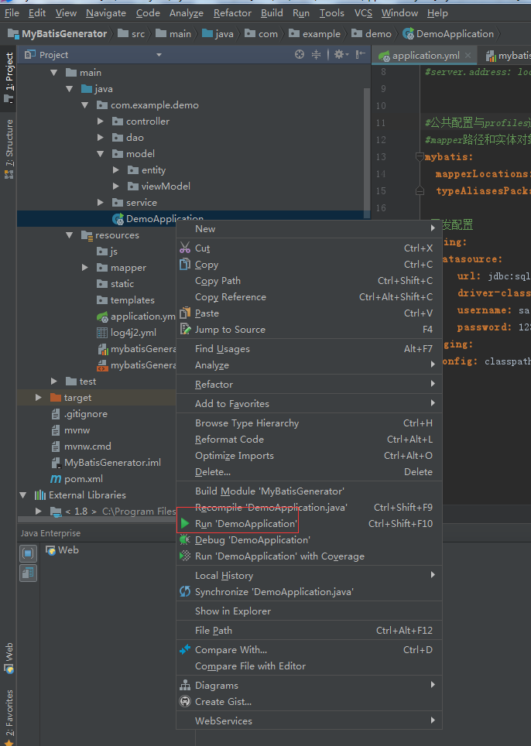

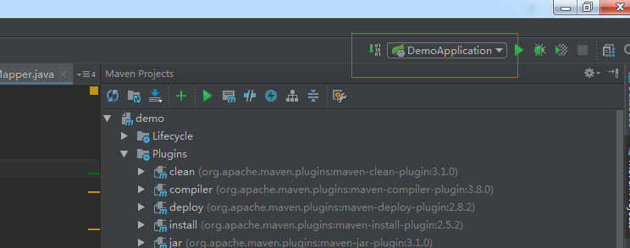

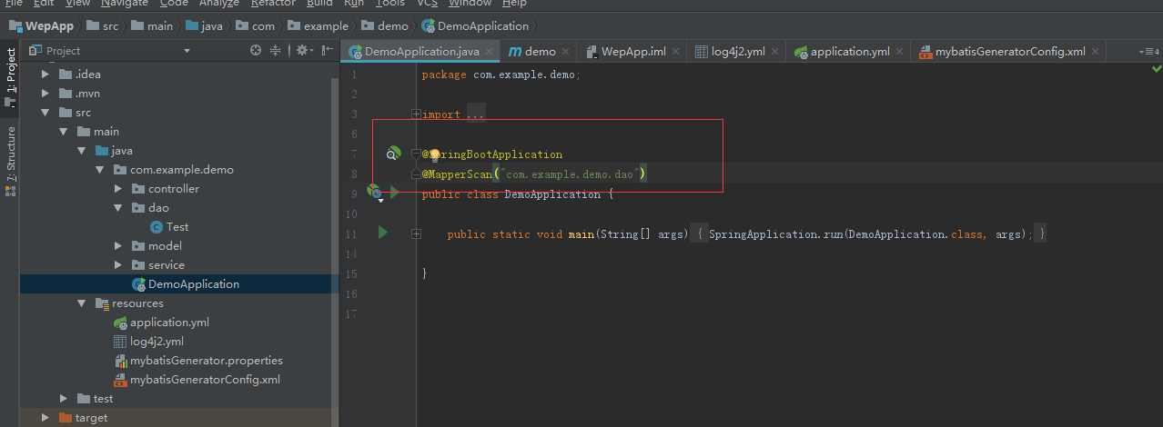

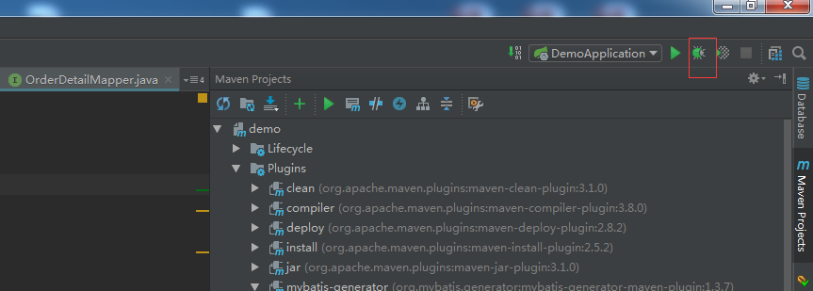

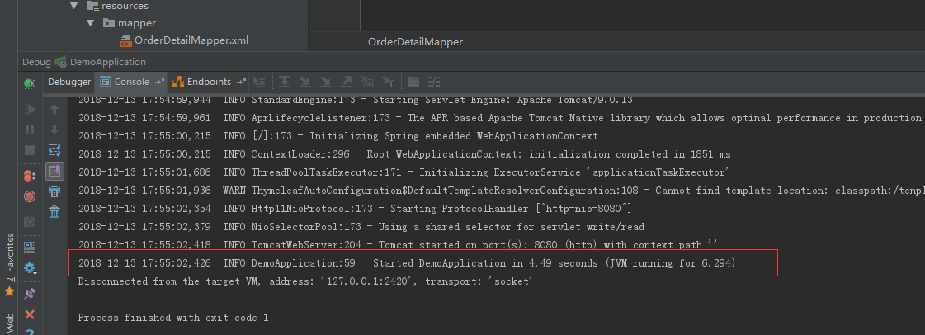

#### 引入css

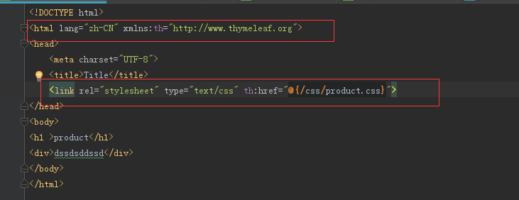

### 创建SpringCloud Gateway项目

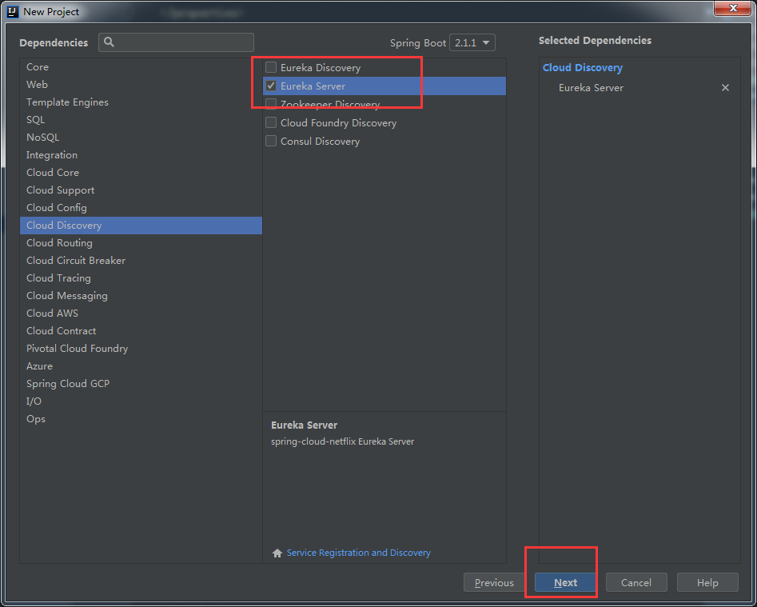

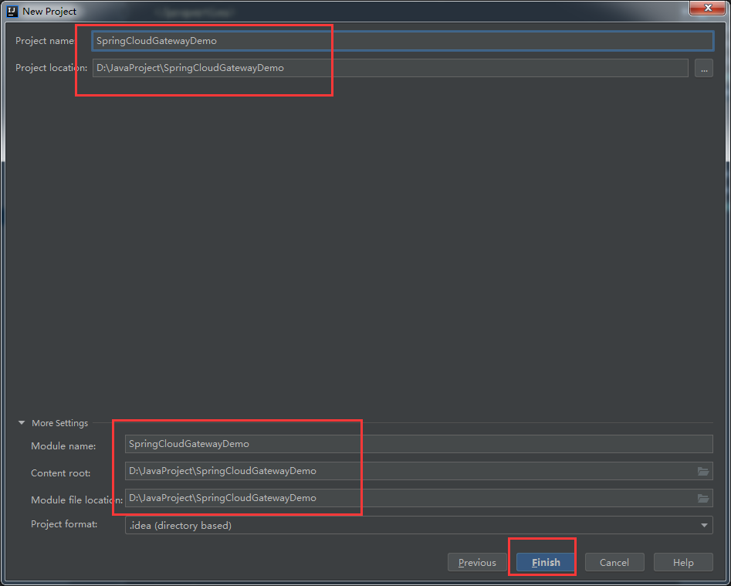

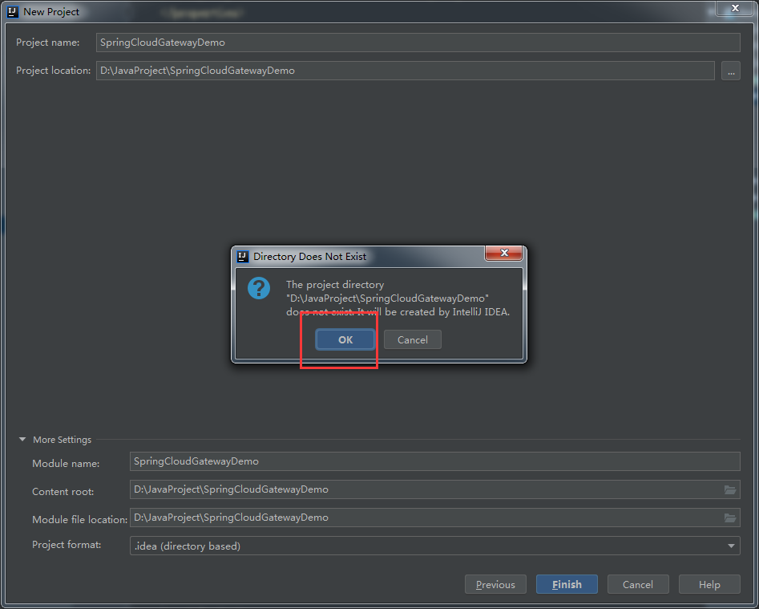

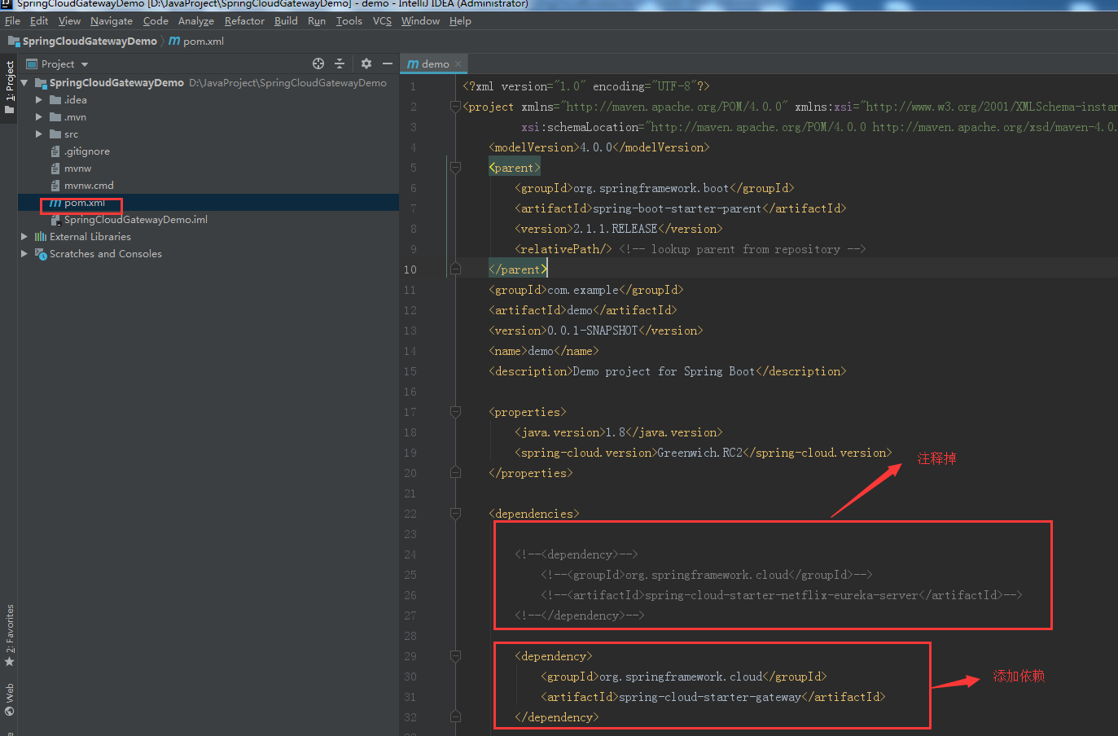

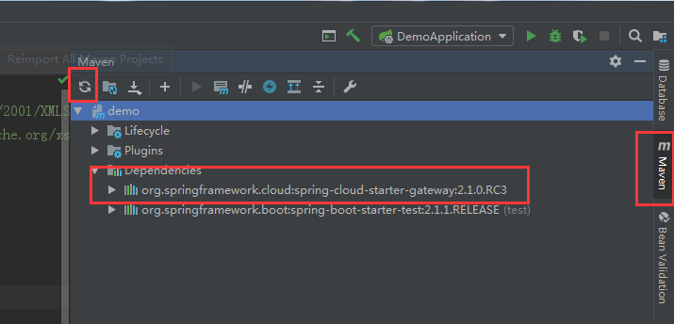

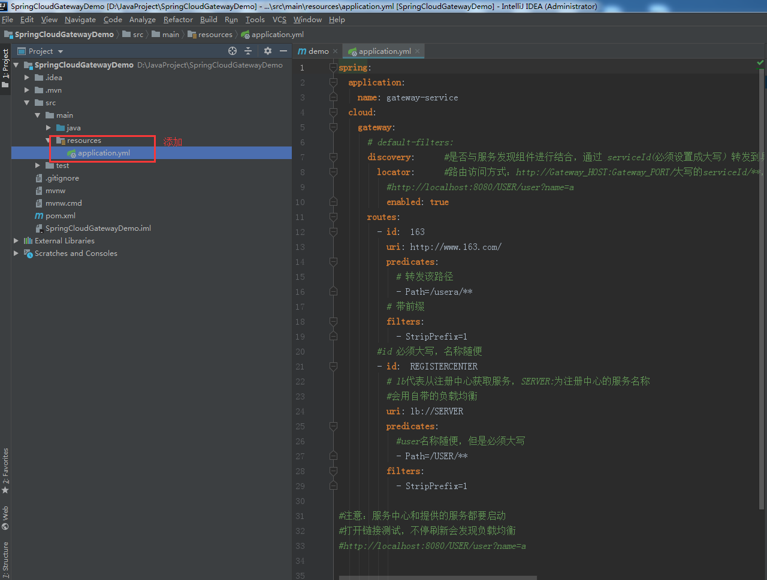

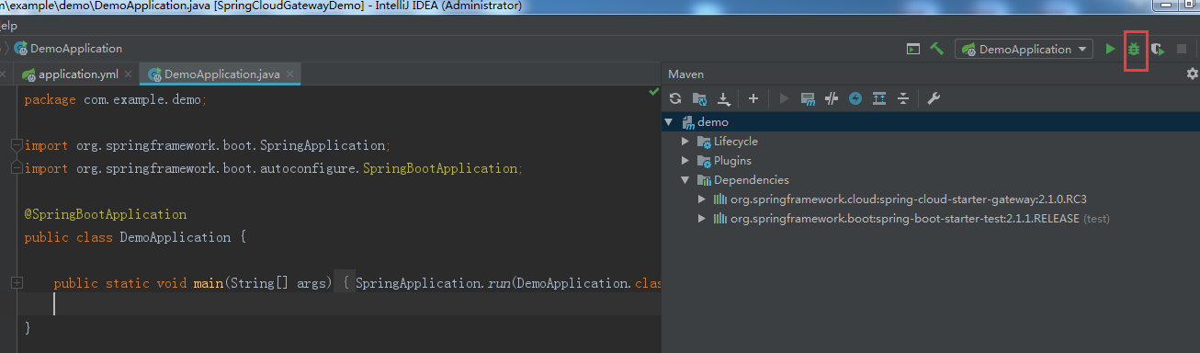

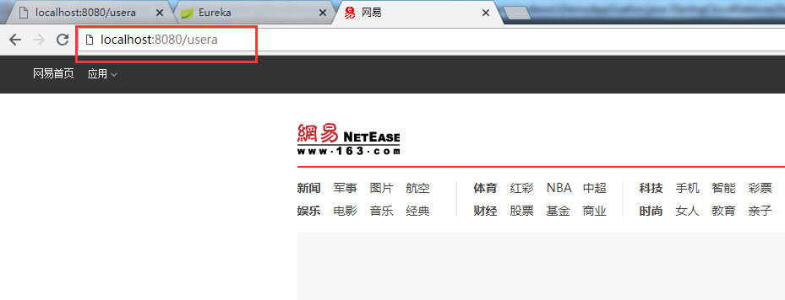

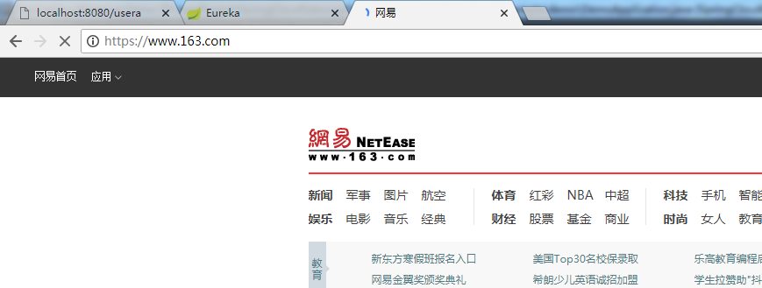

### 部署

#### 1配置。

可不修改，生成的项目的名字。

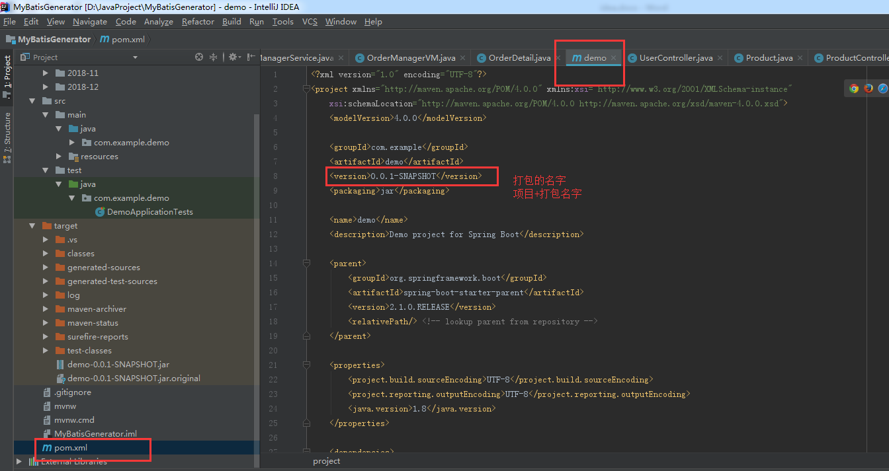

#### 2、生成包。

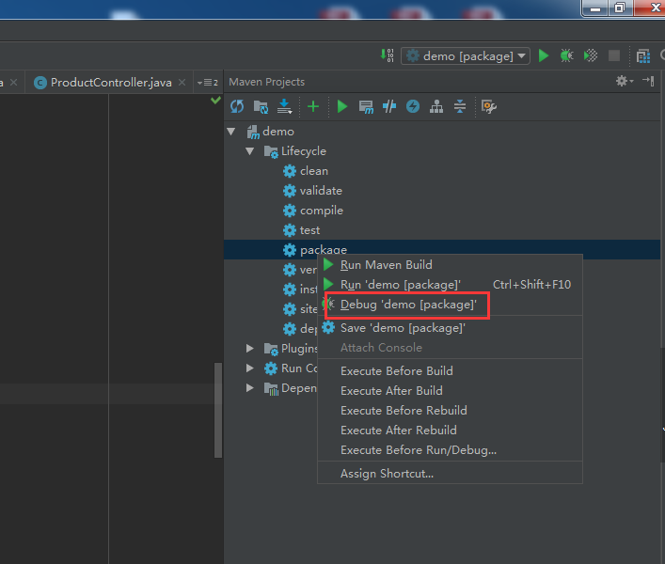

打包成功。

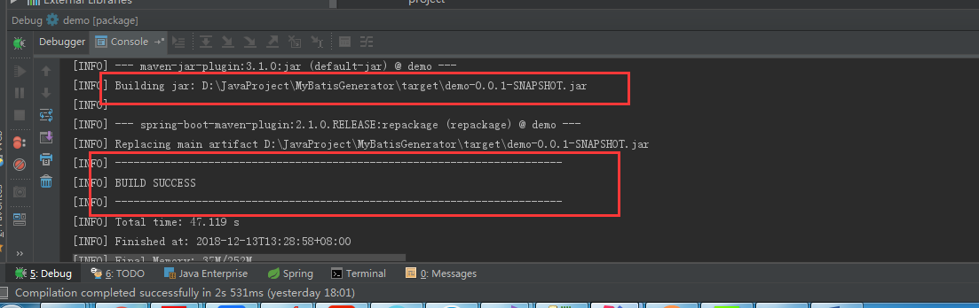

#### 3、运行jar包。

打开目录D:\JavaProject\MyBatisGenerator\target，shift+右键

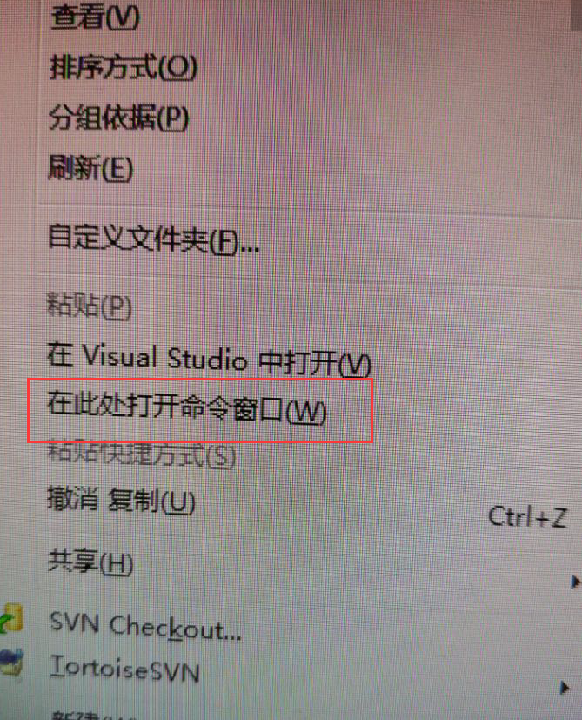

输入java -jar demo-0.0.1-SNAPSHOT.jar，回车”

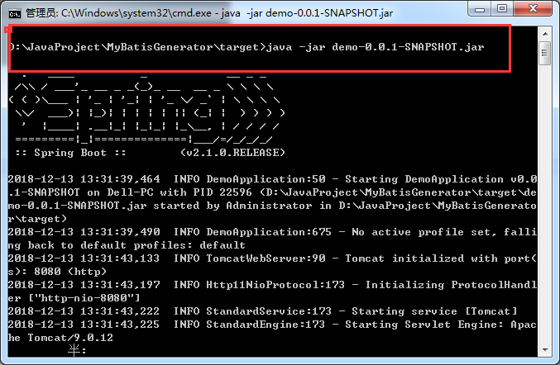

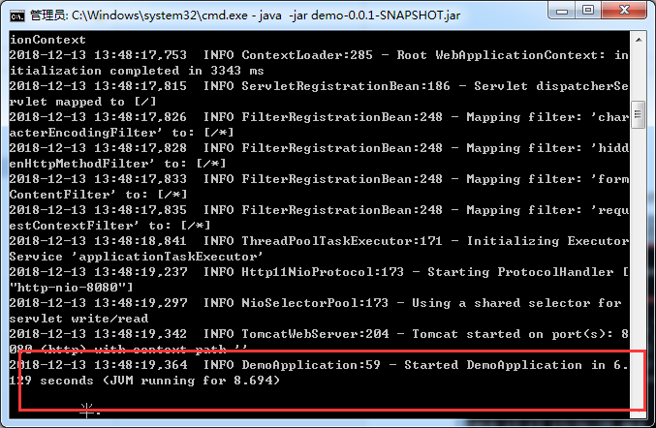

#### 4、Postman 测试

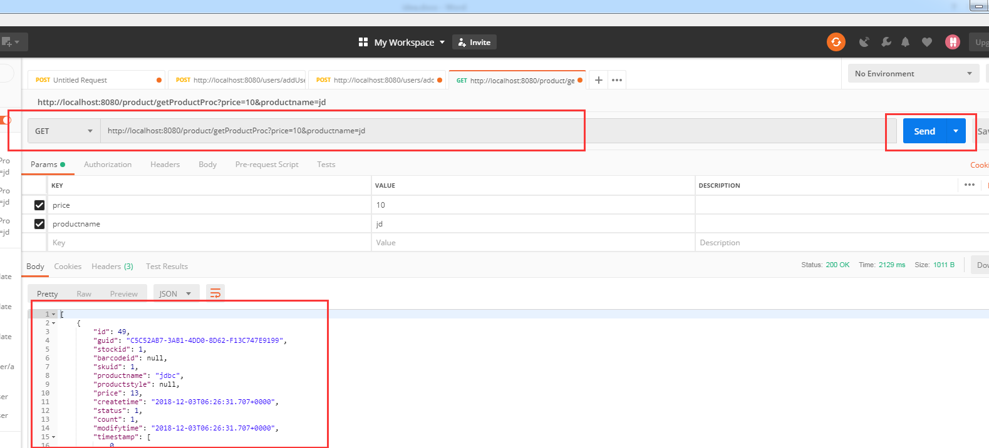

### 控制台项目添加jar

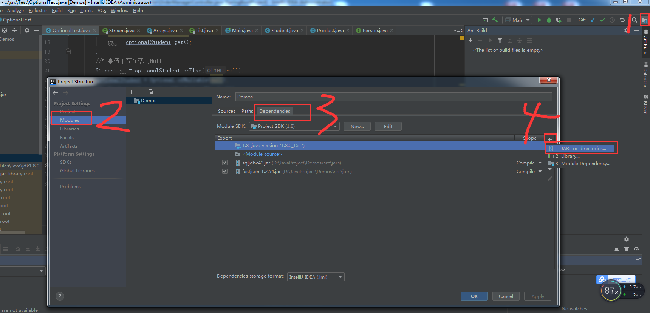

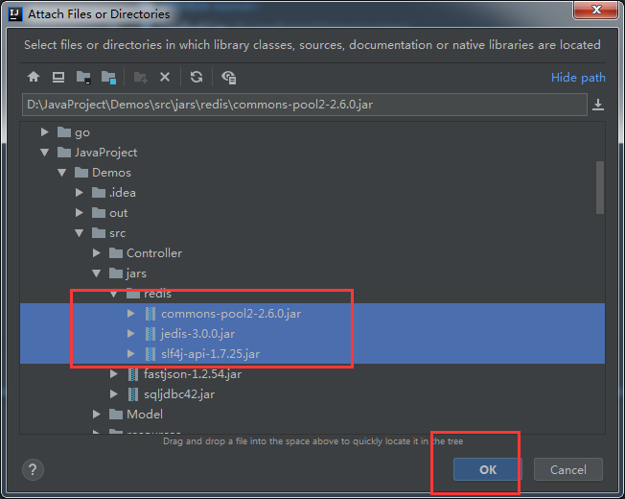

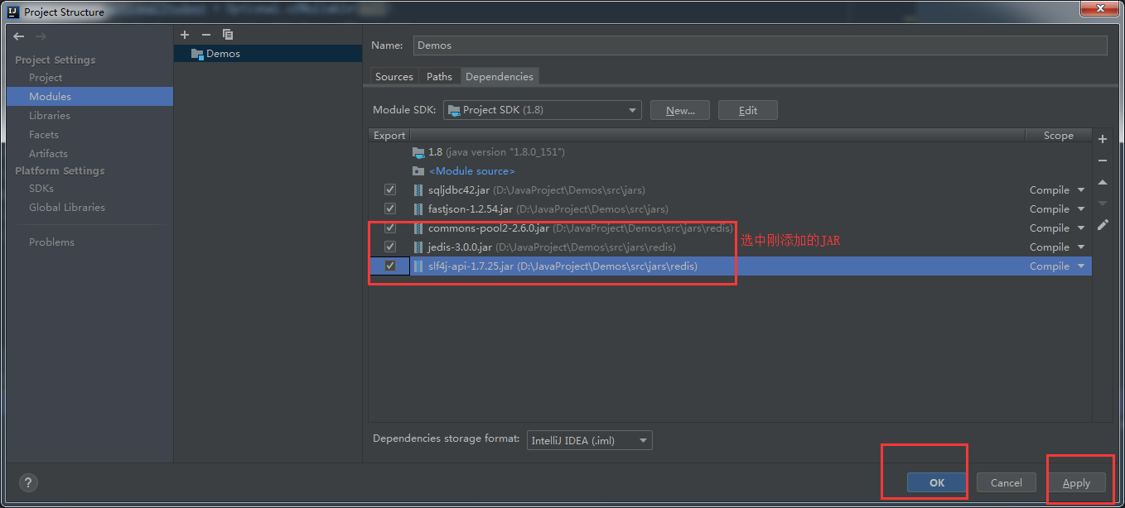

# 其他

### WebStorm

Web前端开发工具

### Postman

接口调试

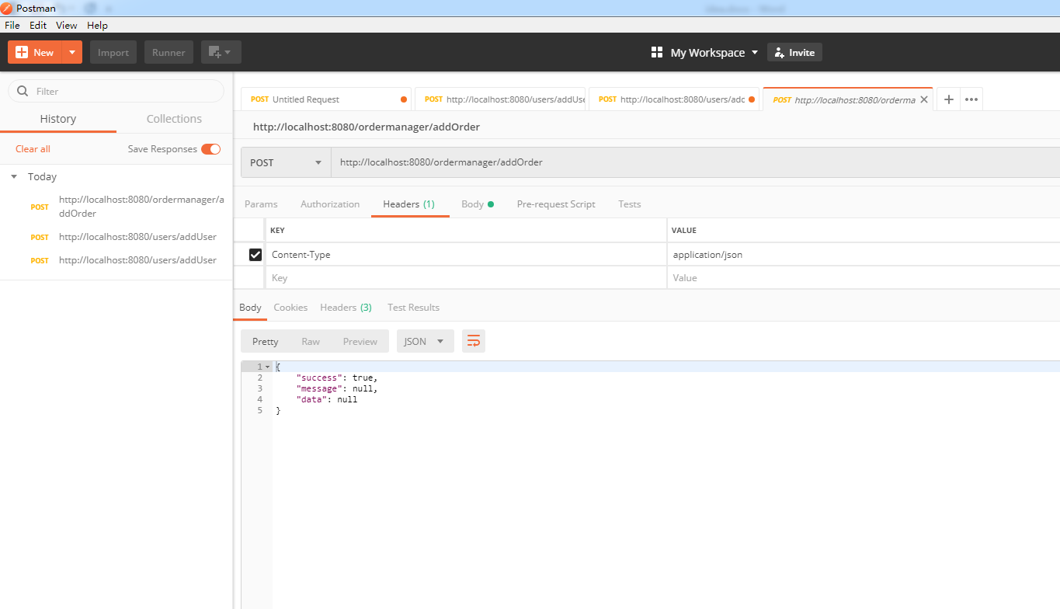

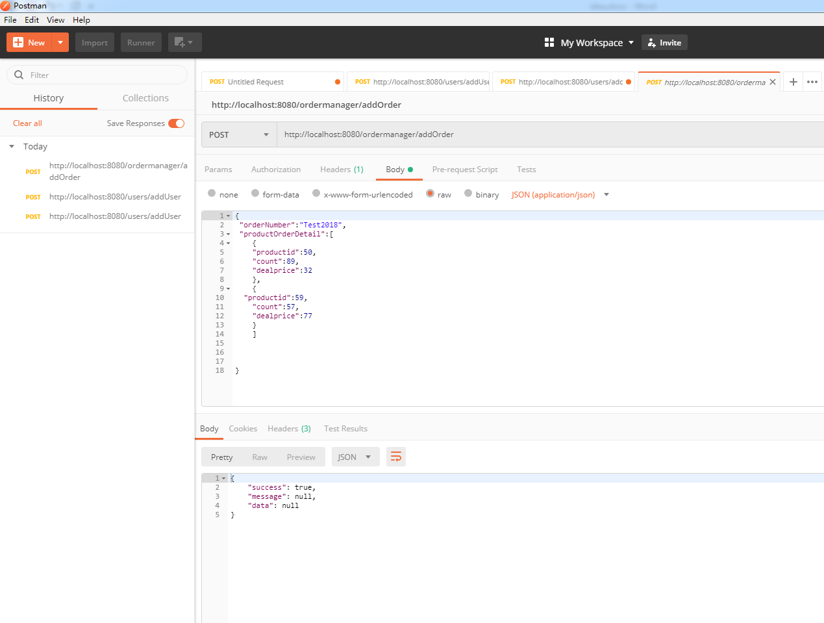

### 调试API

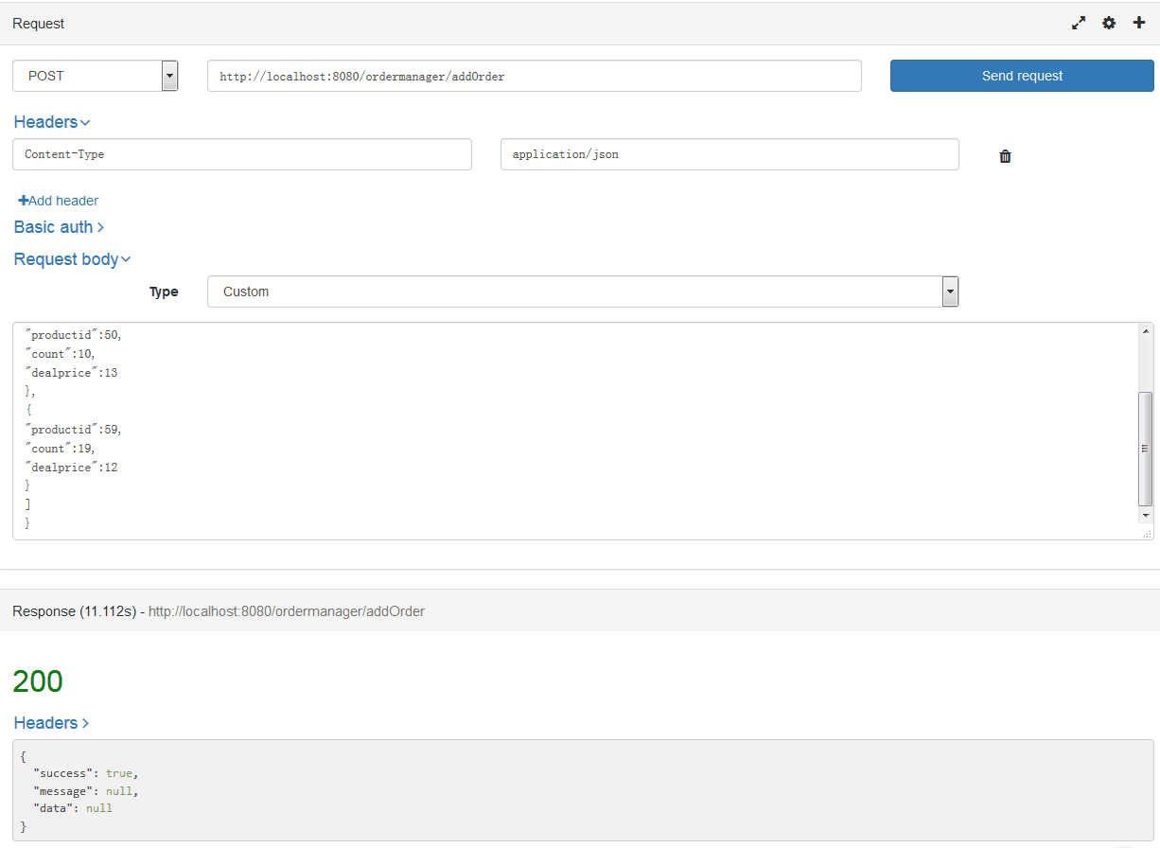

### Google

Account:[fancky2018@gmail.com](mailto:fancky2018@gmail.com)

Password:QQ到年

### Git

#### Git客户端

GitKraken

下载链接： https://www.gitkraken.com/download

### GitHub

Account:fancky2019

Email:709737588@qq.com

Password:QQ到年

#### Ignore

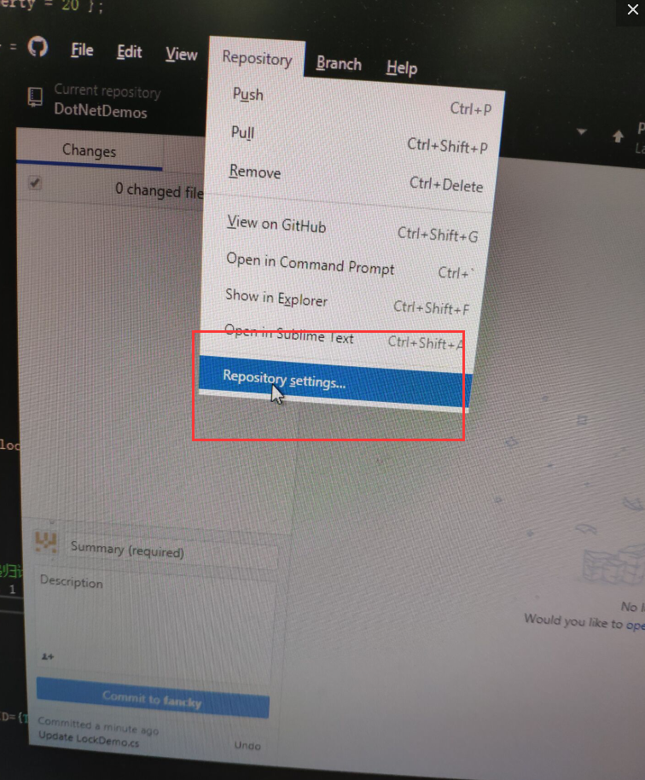

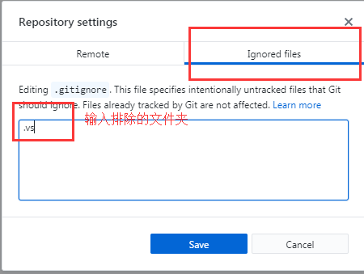

#### 提交

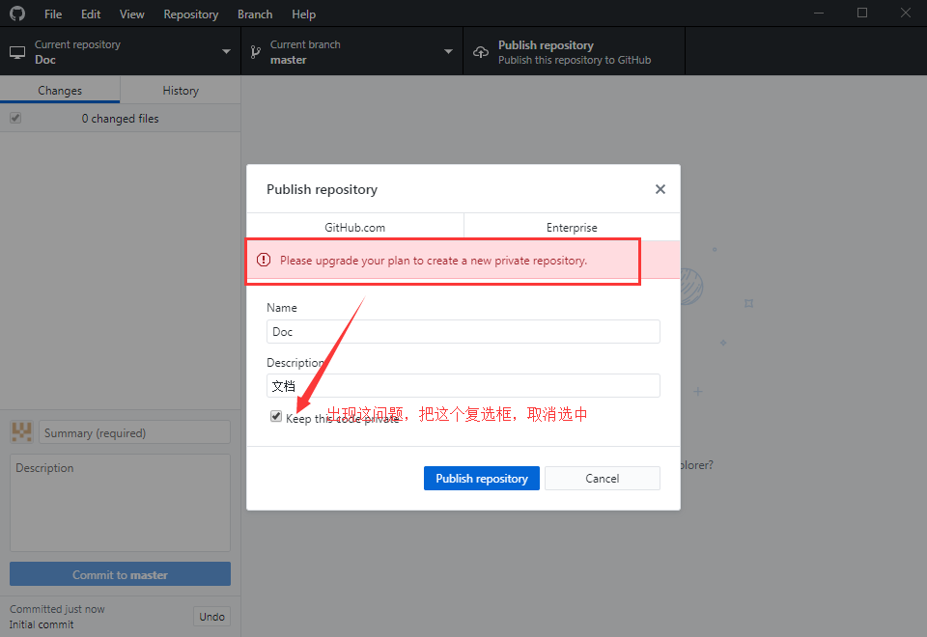

### Redis

#### 下载Redis Jar

**下载地址：**<https://mvnrepository.com/artifact/redis.clients/jedis>

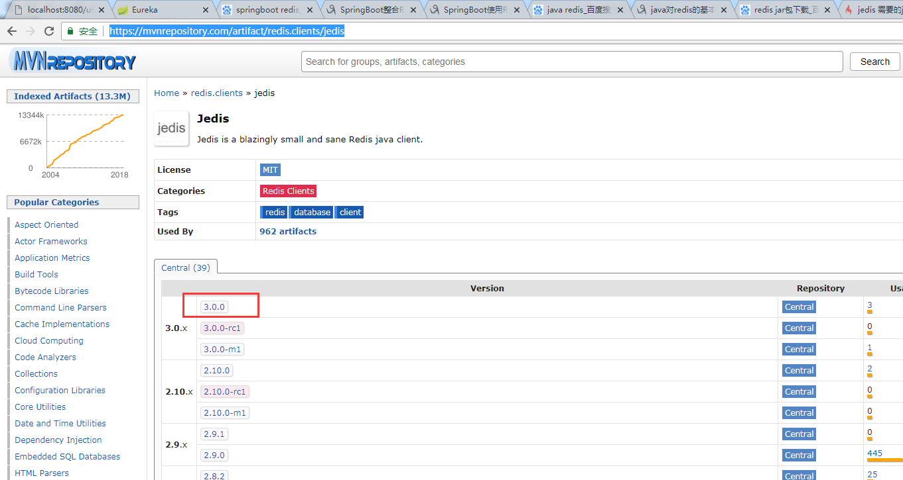

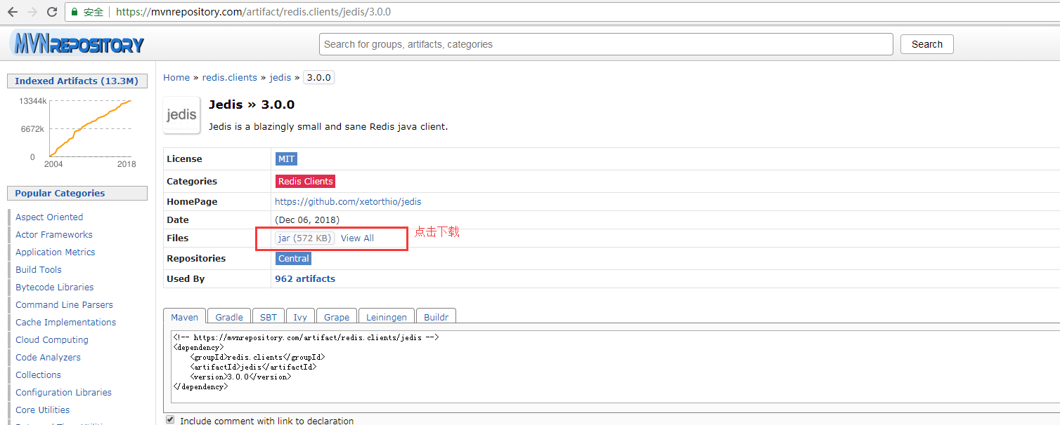

#### 下载依赖

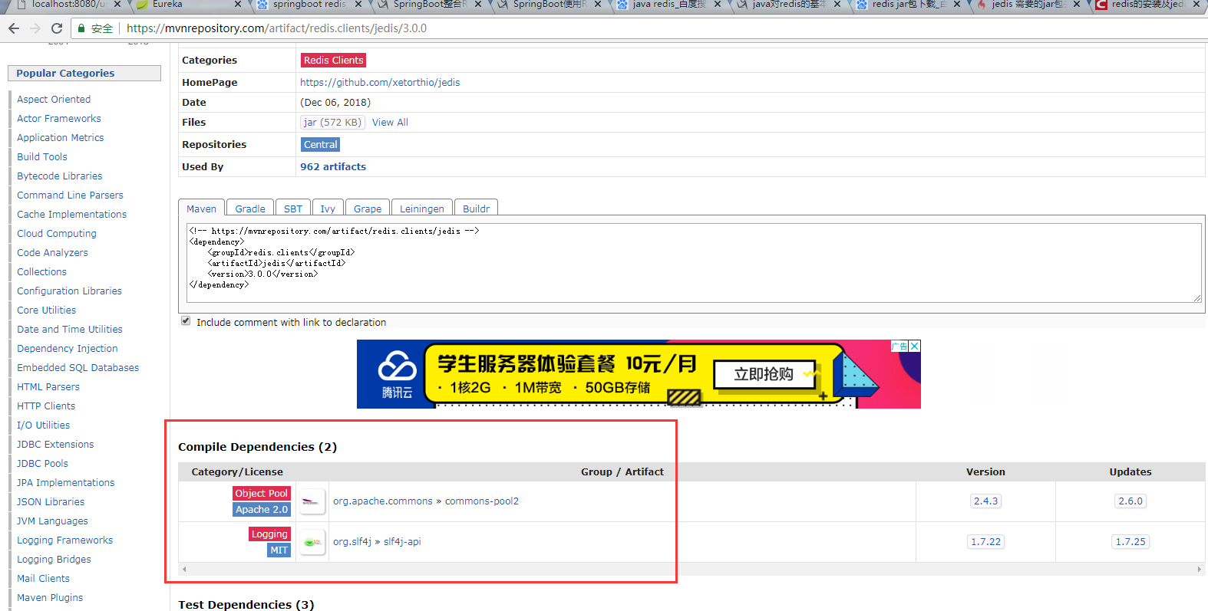

#### Redis设置密码

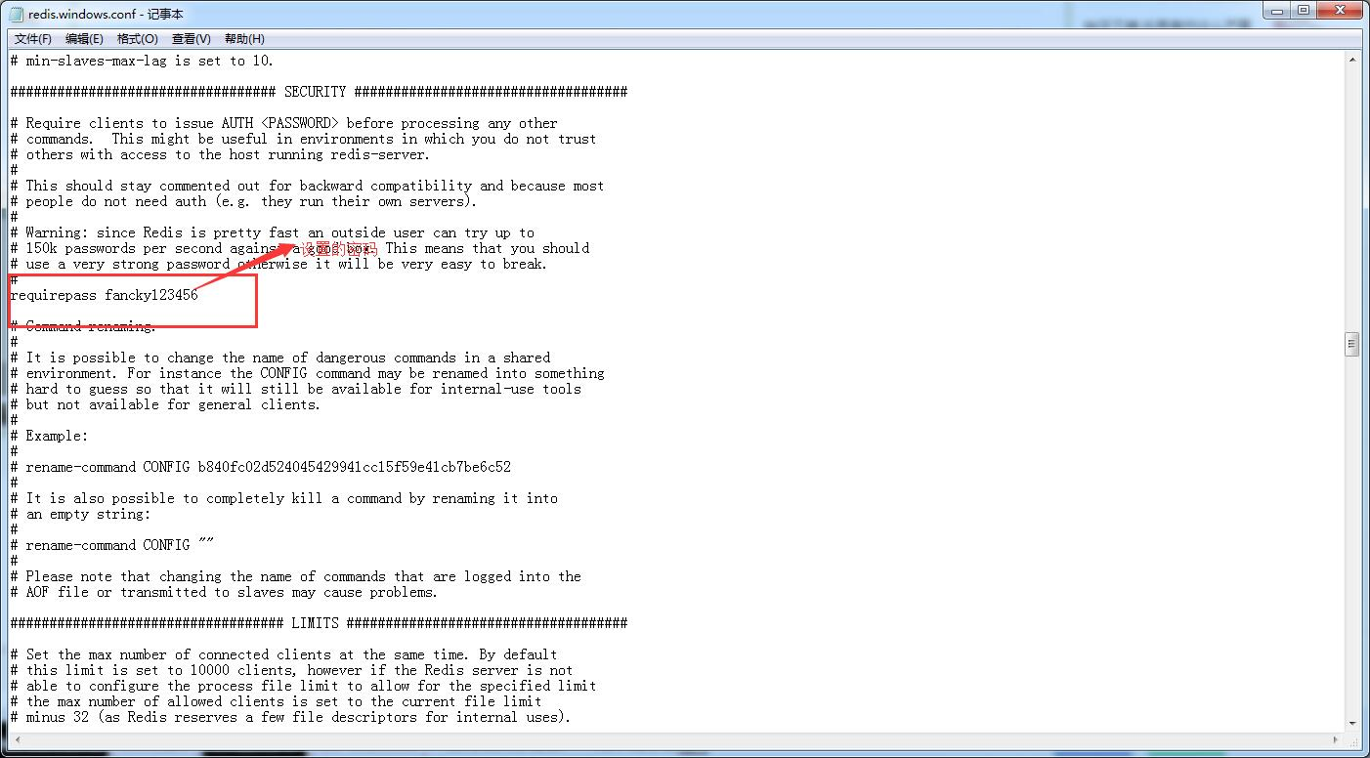

### 网页调试快捷键

跟VS的一样

F10:逐过程（一个函数）

F11:逐语句。

F8：运行到下一个断点，类似VS的F5。

F5:刷新当前网页。

Ctrl+F5:从服务器重新加载。

### 知识点

~/根目录

/当前目录

./ 当前目录

../上一层目录

## RabbitMQ

### 1、查看队列信息：未确认的信息等。

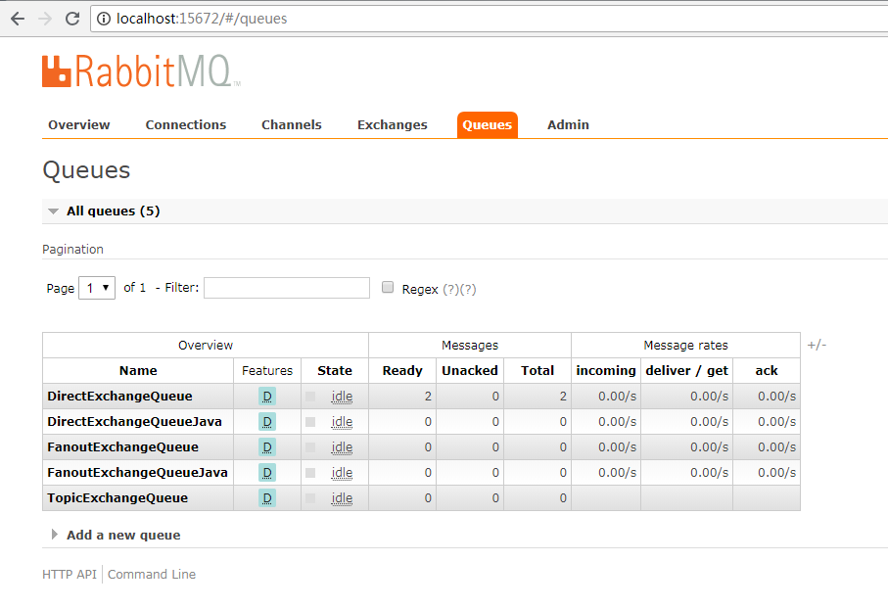

# C#

## VS2017

### 解决方案重命名

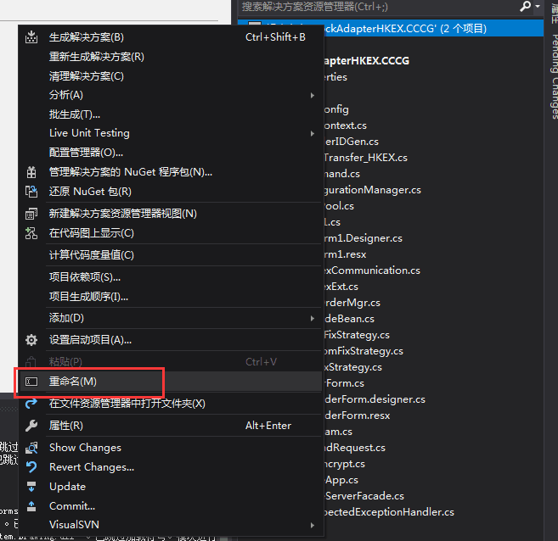

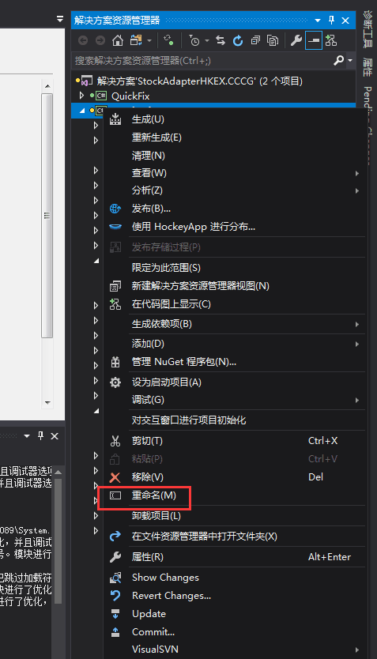

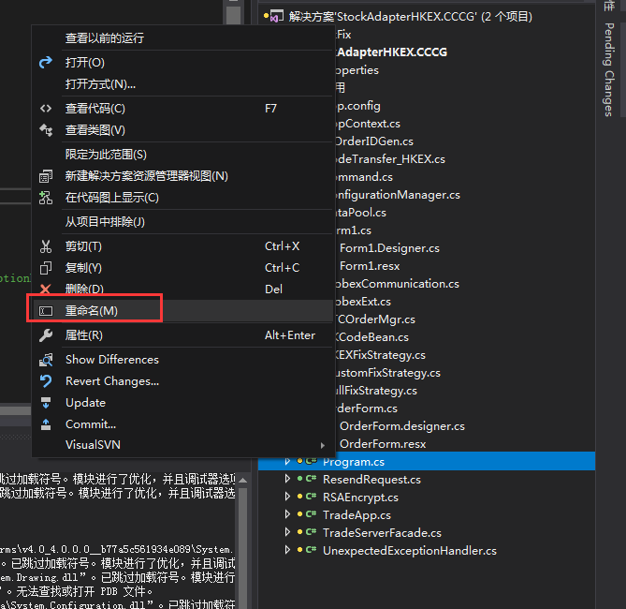

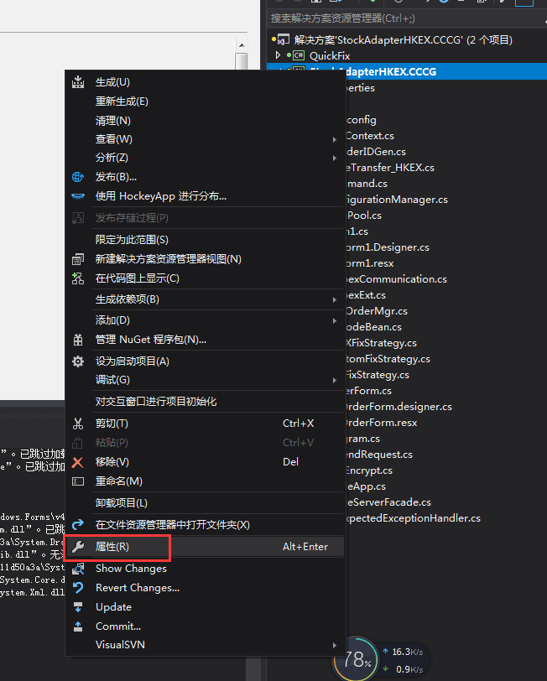

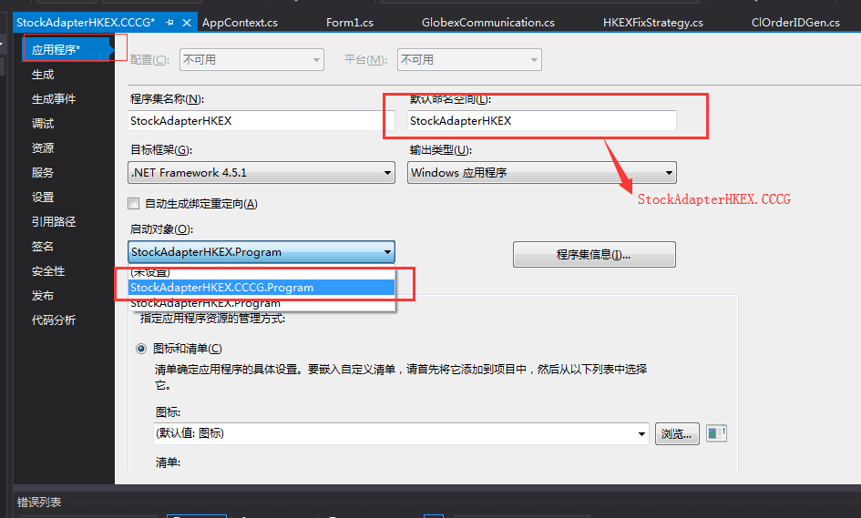

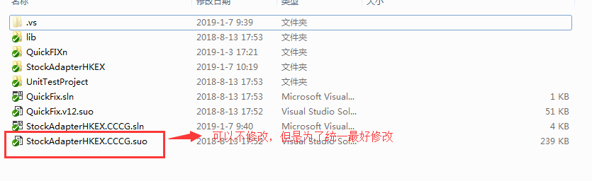

# 数据库

## SQL

## MYSQL